2024年湖南高考化学试题

一、单选题
1．近年来，我国新能源产业得到了蓬勃发展，下列说法错误的是
A．理想的新能源应具有资源丰富、可再生、对环境无污染等特点
B．氢氧燃料电池具有能量转化率高、清洁等优点
C．锂离子电池放电时锂离子从负极脱嵌，充电时锂离子从正极脱嵌
D．太阳能电池是一种将化学能转化为电能的装置
2．下列化学用语表述错误的是
A．$\text{NaOH}$的电子式：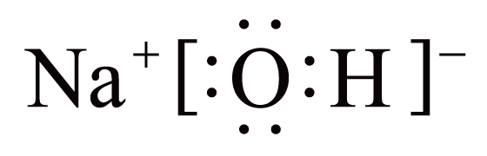
B．异丙基的结构简式：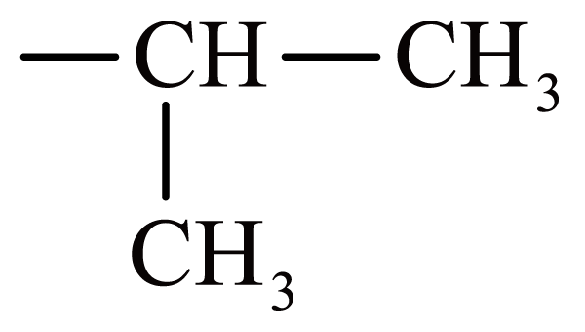
C．NaCl溶液中的水合离子：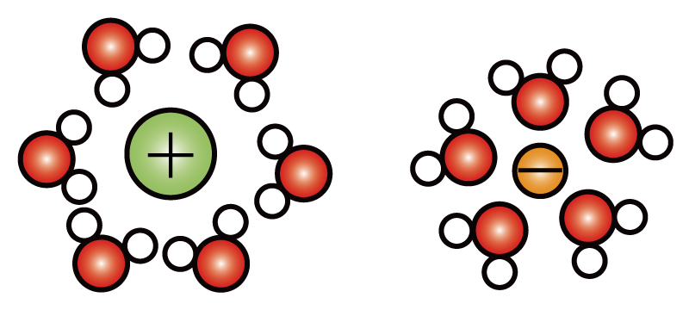
D．${\text{Cl}}_{\text{2}}$分子中$\text{σ}$键的形成：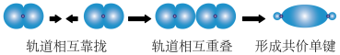
3．下列实验事故的处理方法不合理的是
 | 实验事故 | 处理方法
A | 被水蒸气轻微烫伤 | 先用冷水处理，再涂上烫伤药膏
B | 稀释浓硫酸时，酸溅到皮肤上 | 用$3-5\%$的NaHCO₃溶液冲洗
C | 苯酚不慎沾到手上 | 先用乙醇冲洗，再用水冲洗
D | 不慎将酒精灯打翻着火 | 用湿抹布盖灭
A．A B．B C．C D．D
4．下列有关化学概念或性质的判断错误的是
A．${\text{CH}}_{4}$分子是正四面体结构，则${\text{CH}}_{2}{\text{Cl}}_{2}$没有同分异构体
B．环己烷与苯分子中$\text{C-H}$键的键能相等
C．甲苯的质谱图中，质荷比为92的峰归属于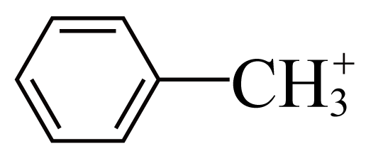
D．由${\text{R}}_{4}{\text{N}}^{+}$与${\text{PF}}_{6}^{-}$组成的离子液体常温下呈液态，与其离子的体积较大有关
5．组成核酸的基本单元是核苷酸，下图是核酸的某一结构片段，下列说法错误的是
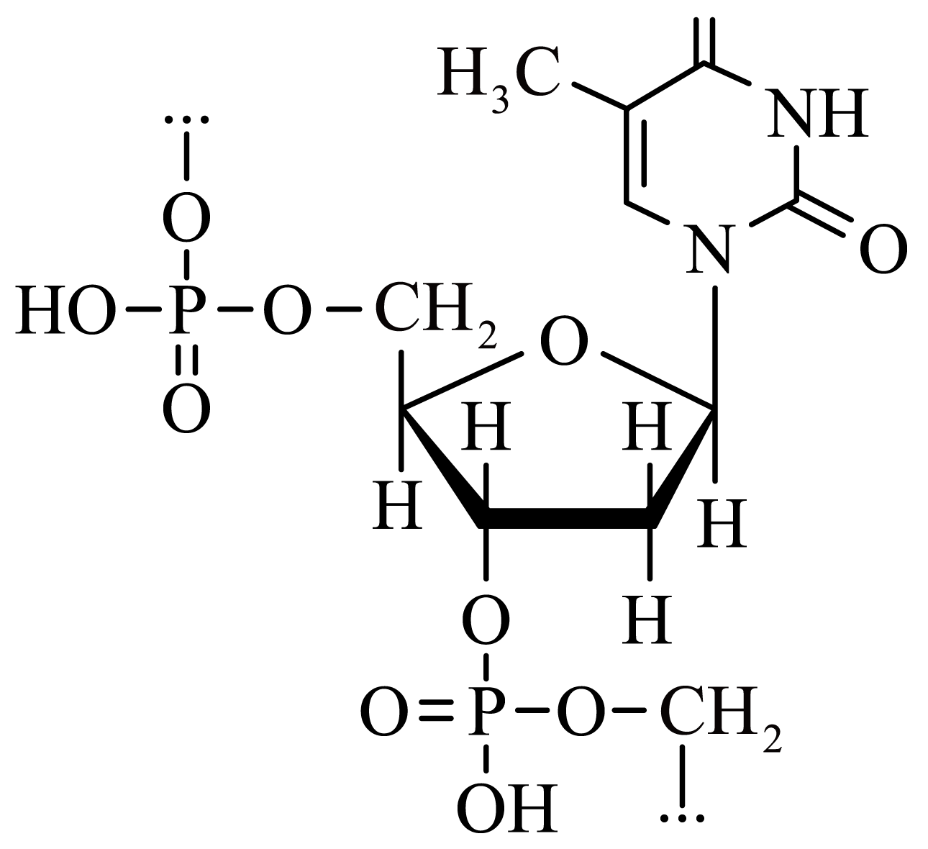
A．脱氧核糖核酸(DNA)和核糖核酸(RNA)结构中的碱基相同，戊糖不同
B．碱基与戊糖缩合形成核苷，核苷与磷酸缩合形成核苷酸，核苷酸缩合聚合得到核酸
C．核苷酸在一定条件下，既可以与酸反应，又可以与碱反应
D．核酸分子中碱基通过氢键实现互补配对
6．下列过程中，对应的反应方程式错误的是
A | 《天工开物》记载用炉甘石(${\text{ZnCO}}_{3}$)火法炼锌 | $$2{\text{ZnCO}}_{3}+\text{C}\begin{aligned}\underline{\underline{高温}} \\ \end{aligned}2\text{Zn}+3\text{CO}↑$$
B | ${\text{CaH}}_{2}$用作野外生氢剂 | $${\text{CaH}}_{2}+2{\text{H}}_{2}\text{O}=\text{Ca}{\left(\text{OH}\right)}_{2}+2{\text{H}}_{2}↑$$
C | 饱和${\text{Na}}_{2}{\text{CO}}_{3}$溶液浸泡锅炉水垢 | $${\text{CaSO}}_{4}\left(\text{s}\right)+{\text{CO}}_{3}^{2-}\left(\text{aq}\right)⇌{\text{CaCO}}_{3}\left(\text{s}\right)+{\text{SO}}_{4}^{2-}\left(\text{aq}\right)$$
D | 绿矾(${\text{FeSO}}_{4}⋅7{\text{H}}_{2}\text{O}$)处理酸性工业废水中的${\text{Cr}}_{2}{\text{O}}_{7}^{2-}$ | $$6{\text{Fe}}^{2+}+{\text{Cr}}_{2}{\text{O}}_{7}^{2-}+14{\text{H}}^{+}=6{\text{Fe}}^{3+}+2{\text{Cr}}^{3+}+7{\text{H}}_{2}\text{O}$$
A．A B．B C．C D．D
7．某学生按图示方法进行实验，观察到以下实验现象：
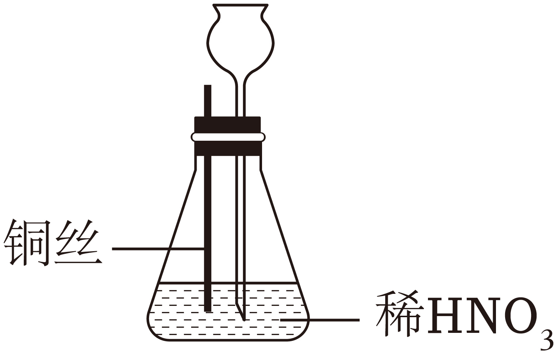
①铜丝表面缓慢放出气泡，锥形瓶内气体呈红棕色；
②铜丝表面气泡释放速度逐渐加快，气体颜色逐渐变深；
③一段时间后气体颜色逐渐变浅，至几乎无色；
④锥形瓶中液面下降，长颈漏斗中液面上升，最终铜丝与液面脱离接触，反应停止。
下列说法正确的是
A．开始阶段铜丝表面气泡释放速度缓慢，原因是铜丝在稀HNO₃中表面钝化
B．锥形瓶内出现了红棕色气体，表明铜和稀HNO₃反应生成了NO₂
C．红棕色逐渐变浅的主要原因是${\text{3NO}}_{\text{2}}{\text{+H}}_{\text{2}}{\text{O=2HNO}}_{\text{3}}\text{+NO}$
D．铜丝与液面脱离接触，反应停止，原因是硝酸消耗完全
8．为达到下列实验目的，操作方法合理的是
 | 实验目的 | 操作方法
A | 从含有${\text{I}}_{\text{2}}$的NaCl固体中提取${\text{I}}_{\text{2}}$ | 用CCl₄溶解、萃取、分液
B | 提纯实验室制备的乙酸乙酯 | 依次用$\text{NaOH}$溶液洗涤、水洗、分液、干燥
C | 用$\text{NaOH}$标准溶液滴定未知浓度的${\text{CH}}_{\text{3}}\text{COOH}$溶液 | 用甲基橙作指示剂进行滴定
D | 从明矾过饱和溶液中快速析出晶体 | 用玻璃棒摩擦烧杯内壁
A．A B．B C．C D．D
9．通过理论计算方法优化了P和Q的分子结构，P和Q呈平面六元并环结构，原子的连接方式如图所示，下列说法错误的是
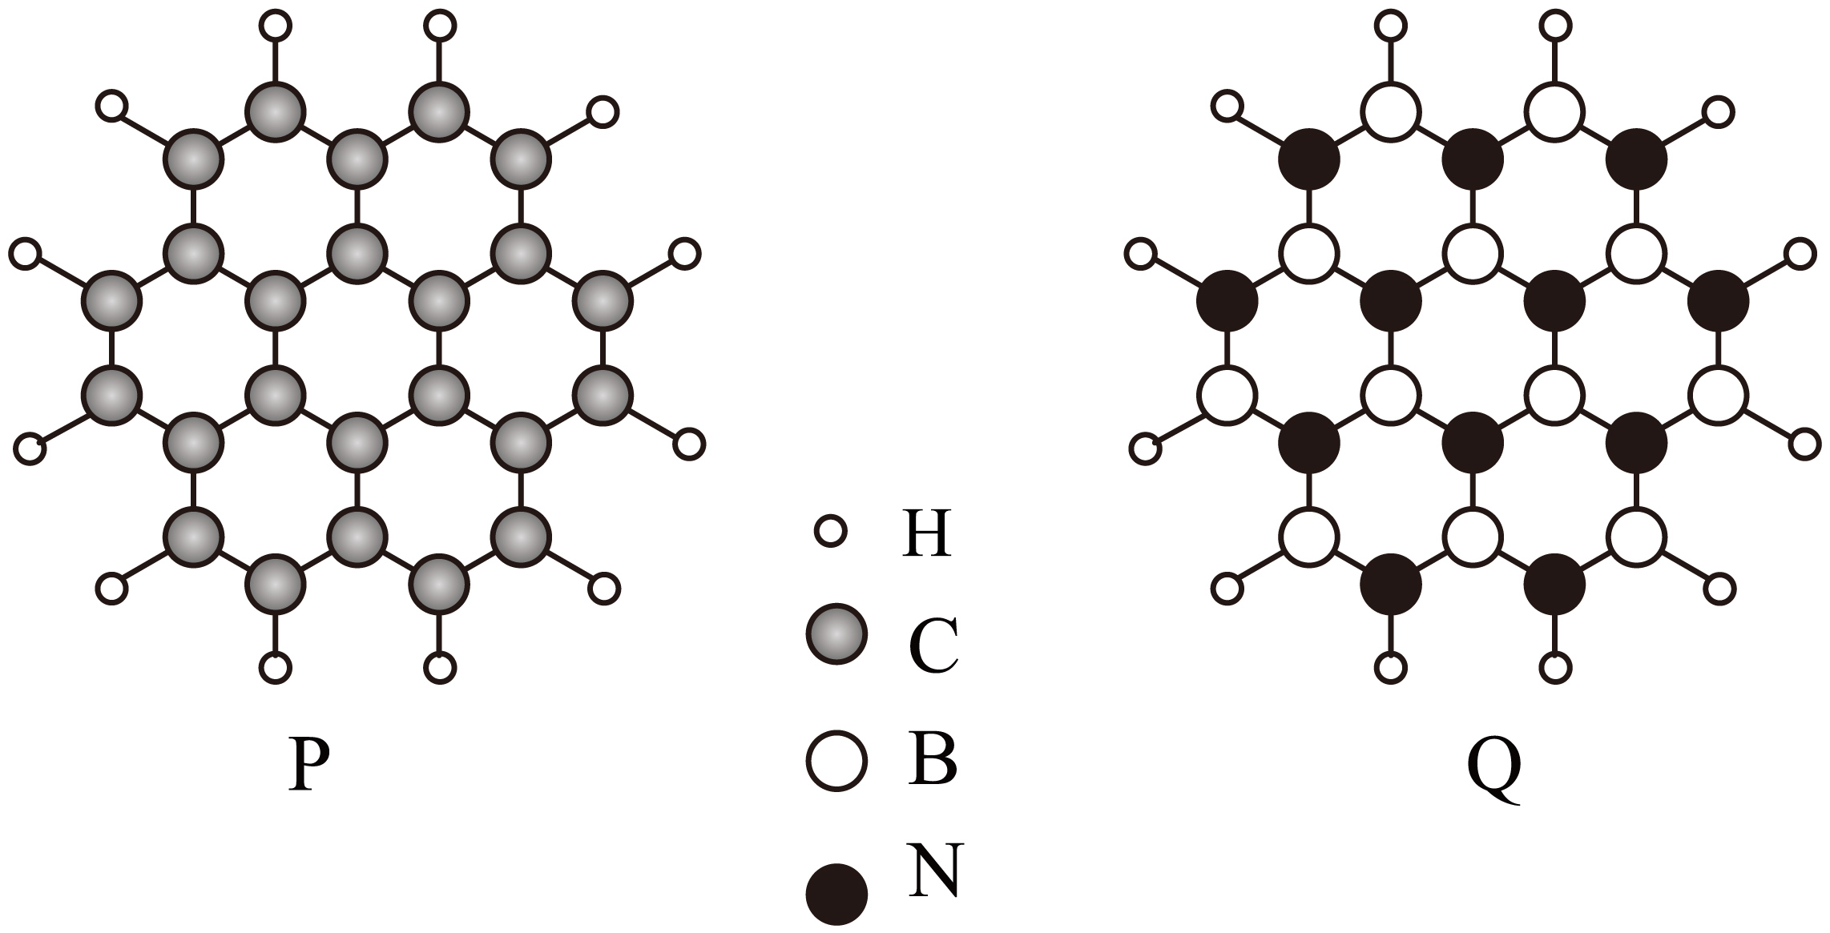
A．P为非极性分子，Q为极性分子 B．第一电离能：$\text{B<C<N}$
C．$\text{1mol P}$和$\text{1mol Q}$所含电子数目相等 D．P和Q分子中C、B和N均为${\text{sp}}^{2}$杂化
10．在$\text{KOH}$水溶液中，电化学方法合成高能物质${\text{K}}_{4}{\text{C}}_{6}{\text{N}}_{16}$时，伴随少量${\text{O}}_{2}$生成，电解原理如图所示，下列说法正确的是
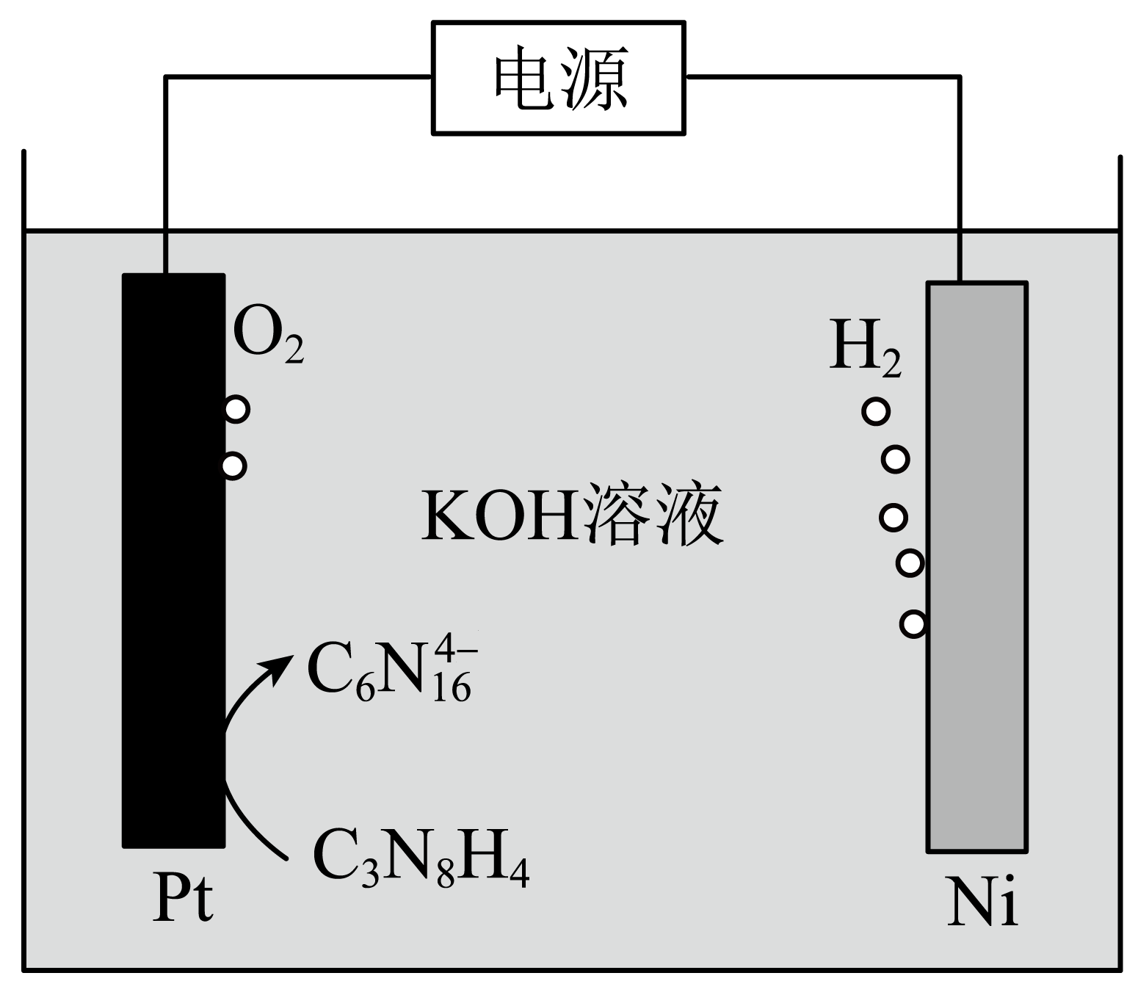
A．电解时，${\text{OH}}^{-}$向Ni电极移动
B．生成${\text{C}}_{6}{\text{N}}_{16}^{4-}$的电极反应：$2{\text{C}}_{3}{\text{N}}_{8}{\text{H}}_{4}+8{\text{OH}}^{-}-4{\text{e}}^{-}={\text{C}}_{6}{\text{N}}_{16}^{4-}+8{\text{H}}_{2}\text{O}$
C．电解一段时间后，溶液pH升高
D．每生成$1{\text{mol H}}_{2}$的同时，生成$0.5{\text{mol K}}_{4}{\text{C}}_{6}{\text{N}}_{16}$
11．中和法生产${\text{Na}}_{2}{\text{HPO}}_{4}⋅12{\text{H}}_{2}\text{O}$的工艺流程如下：
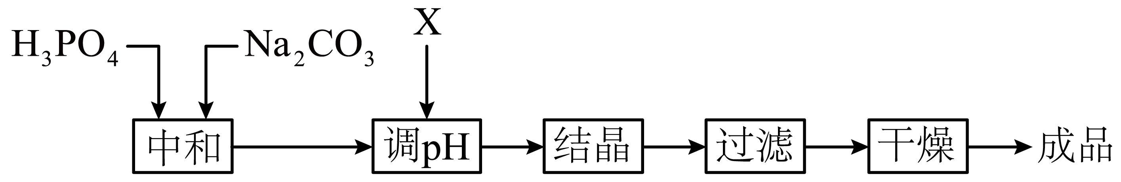
已知：①${\text{H}}_{3}{\text{PO}}_{4}$的电离常数：${\text{K}}_{1}=6.9×{10}^{-3}$，${\text{K}}_{2}=6.2×{10}^{-8}$，${\text{K}}_{3}=4.8×{10}^{-13}$
②${\text{Na}}_{2}{\text{HPO}}_{4}⋅12{\text{H}}_{2}\text{O}$易风化。
下列说法错误的是
A．“中和”工序若在铁质容器中进行，应先加入${\text{Na}}_{2}{\text{CO}}_{3}$溶液
B．“调pH”工序中X为$\text{NaOH}$或${\text{H}}_{3}{\text{PO}}_{4}$
C．“结晶”工序中溶液显酸性
D．“干燥”工序需在低温下进行
12．${\text{Li}}_{2}{\text{CN}}_{2}$是一种高活性的人工固氮产物，其合成反应为$2\text{LiH}+\text{C}+{\text{N}}_{2}\begin{aligned}\underline{\underline{高温}} \\ \end{aligned}{\text{Li}}_{2}{\text{CN}}_{2}+{\text{H}}_{2}$，晶胞如图所示，下列说法错误的是
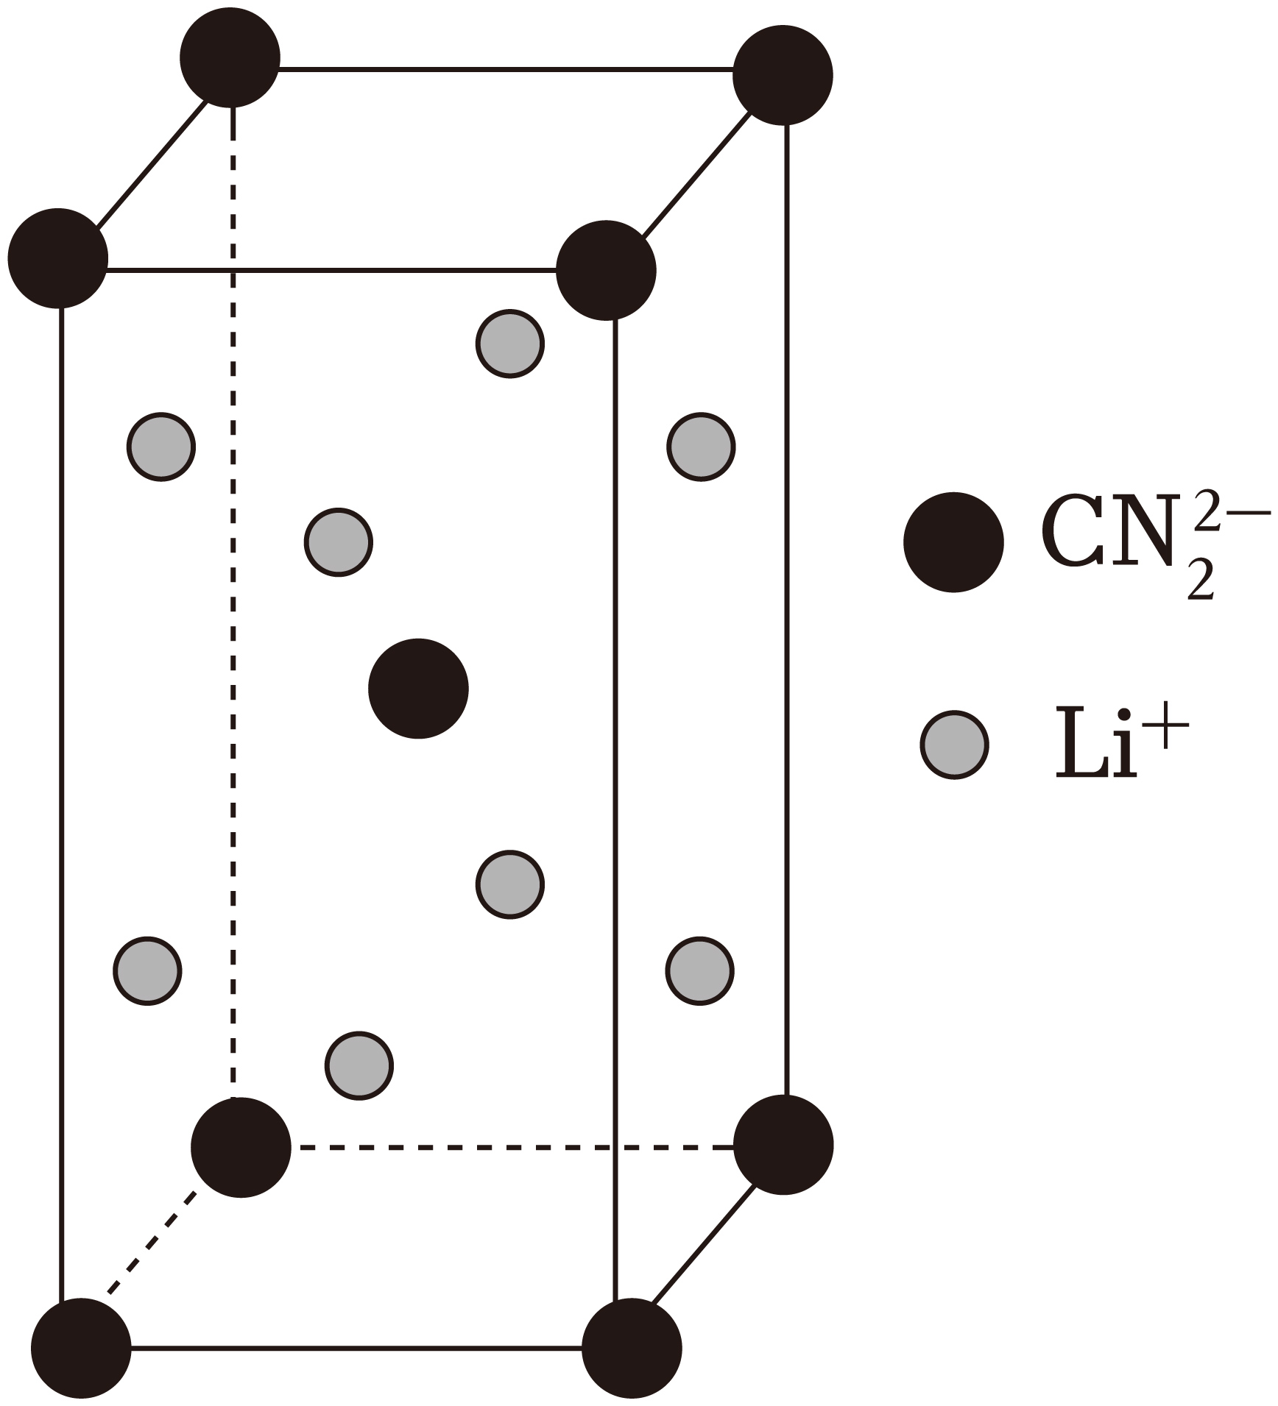
A．合成反应中，还原剂是$\text{LiH}$和C
B．晶胞中含有的${\text{Li}}^{+}$个数为4
C．每个${\text{CN}}_{2}^{2-}$周围与它最近且距离相等的${\text{Li}}^{+}$有8个
D．${\text{CN}}_{2}^{2-}$为V型结构
13．常温下${\text{K}}_{\text{n}}\left(\text{HCOOH}\right)=1.8×{10}^{-4}$，向$20\text{mL}0.10\text{mol}⋅{\text{L}}^{-1}\text{NaOH}$溶液中缓慢滴入相同浓度的$\text{HCOOH}$溶液，混合溶液中某两种离子的浓度随加入$\text{HCOOH}$溶液体积的变化关系如图所示，下列说法错误的是
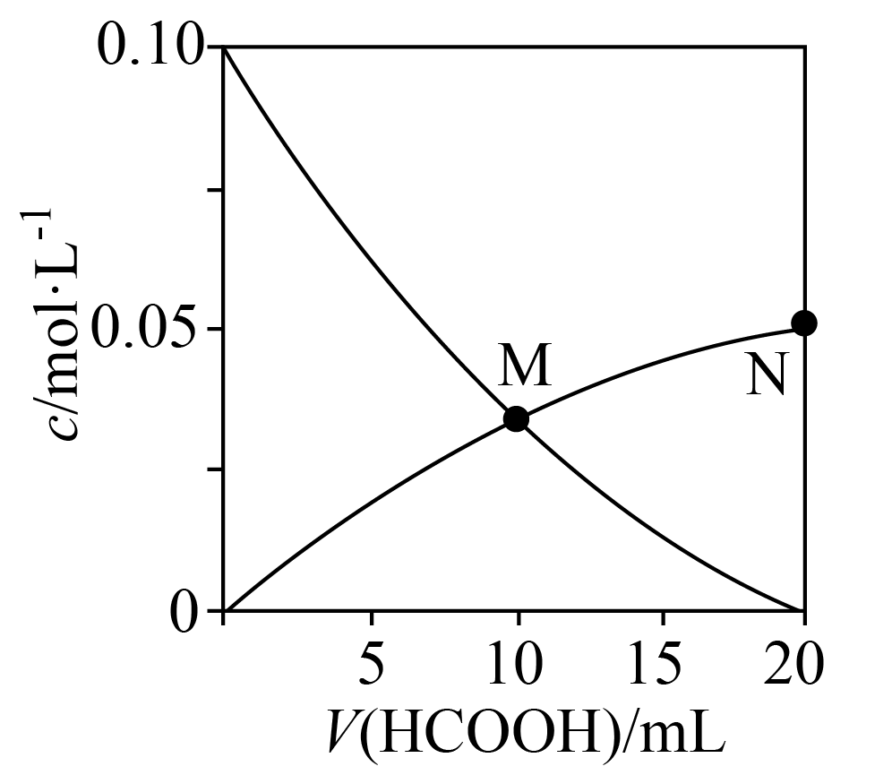
A．水的电离程度：$\text{M<N}$
B．M点：$2c\left({\text{OH}}^{-}\right)=c\left({\text{Na}}^{+}\right)+c\left({\text{H}}^{+}\right)$
C．当$V\left(\text{HCOOH}\right)=10\text{mL}$时，$c\left({\text{OH}}^{-}\right)=\text{c}\left({\text{H}}^{+}\right)+2c\left(\text{HCOOH}\right)+c\left({\text{HCOO}}^{-}\right)$
D．N点：$c\left({\text{Na}}^{+}\right)>c\left(\text{H}C{\text{OO}}^{-}\right)>c\left({\text{OH}}^{-}\right)>c\left({\text{H}}^{+}\right)>c\left(\text{HCOOH}\right)$
14．恒压下，向某密闭容器中充入一定量的${\text{CH}}_{3}\text{OH}\left(\text{g}\right)$和$\text{CO}\left(\text{g}\right)$，发生如下反应：
主反应：${\text{CH}}_{3}\text{OH}\left(\text{g}\right)+\text{CO}\left(\text{g}\right)={\text{CH}}_{3}\text{COOH}\left(\text{g}\right)$ $Δ{\text{H}}_{1}$
副反应：${\text{CH}}_{3}\text{OH}\left(\text{g}\right)+{\text{CH}}_{3}\text{COOH}\left(\text{g}\right)={\text{CH}}_{3}{\text{COOCH}}_{3}\left(\text{g}\right)+{\text{H}}_{2}\text{O}\left(\text{g}\right)$ $Δ{\text{H}}_{2}$
在不同温度下，反应达到平衡时，测得两种含碳产物的分布分数$\text{δ}\left[\text{δ}\left({\text{CH}}_{3}\text{COOH}\right)=\frac{n\left({\text{CH}}_{3}\text{COOH}\right)}{n\left({\text{CH}}_{3}\text{COOH}\right)+n\left({\text{CH}}_{3}{\text{COOCH}}_{3}\right)}\right]$随投料比x(物质的量之比)的变化关系如图所示，下列说法正确的是
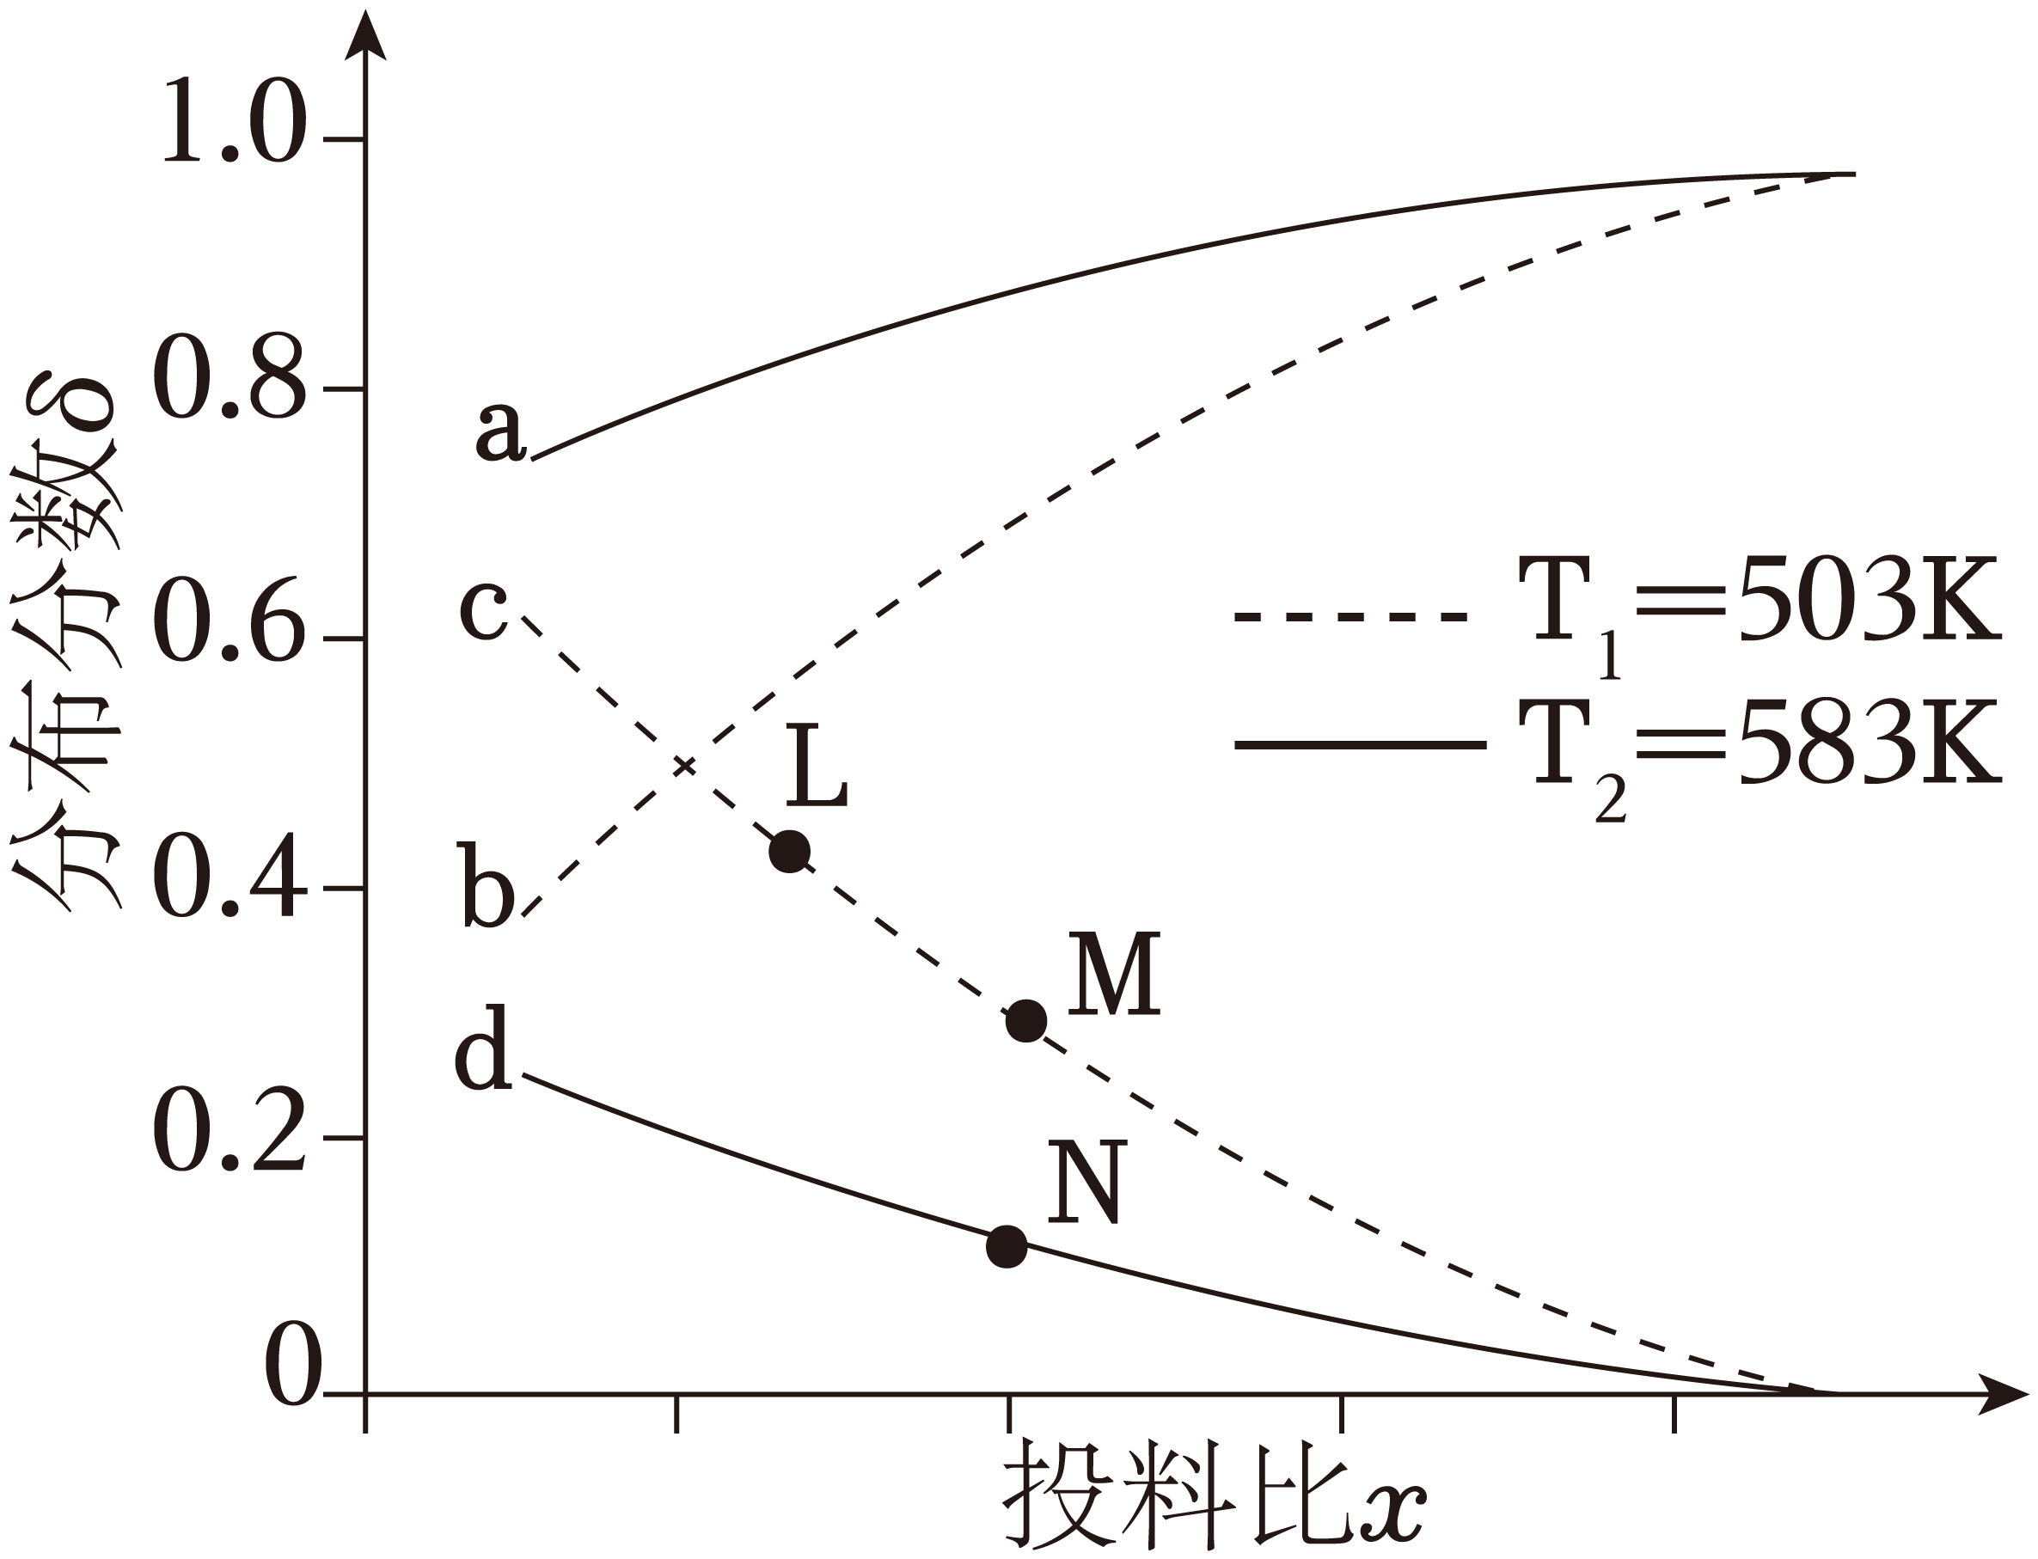
A．投料比x代表$\frac{n\left({\text{CH}}_{3}\text{OH}\right)}{n\left(\text{CO}\right)}$
B．曲线c代表乙酸的分布分数
C．$Δ{\text{H}}_{1}<0$，$Δ{\text{H}}_{2}>0$
D．L、M、N三点的平衡常数：$K\left(\text{L}\right)=K\left(\text{M}\right)>K\left(\text{N}\right)$

二、解答题
15．亚铜配合物广泛用作催化剂。实验室制备$\left[\text{Cu}{\left({\text{CH}}_{3}\text{CN}\right)}_{4}\right]{\text{ClO}}_{4}$的反应原理如下：$\text{Cu}{\left({\text{ClO}}_{4}\right)}_{2}⋅6{\text{H}}_{2}\text{O}+\text{Cu}+8{\text{CH}}_{3}\text{CN}=2\left[\text{Cu}{\left({\text{CH}}_{3}\text{CN}\right)}_{4}\right]{\text{ClO}}_{4}+6{\text{H}}_{2}\text{O}$
实验步骤如下：
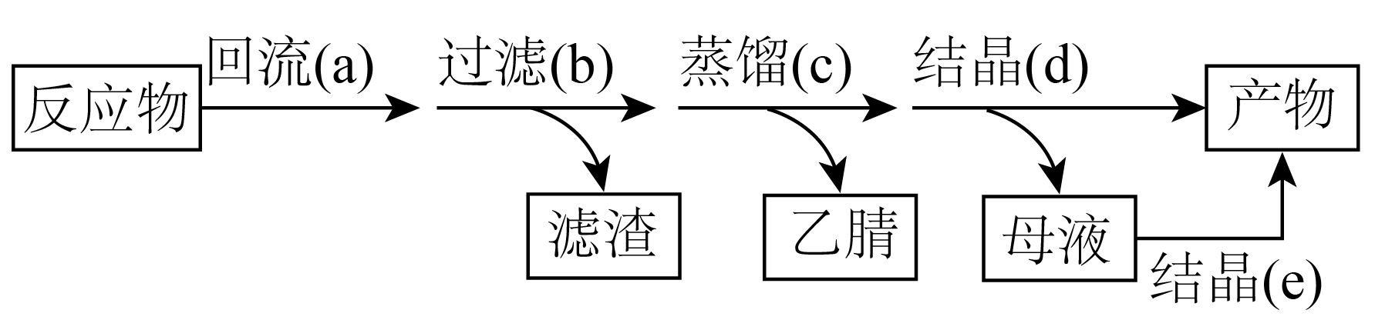
分别称取$3.71\text{g Cu}{\left({\text{ClO}}_{4}\right)}_{2}⋅6{\text{H}}_{2}\text{O}$和$0.76\text{g Cu}$粉置于$100\text{mL}$乙腈(${\text{CH}}_{3}\text{CN}$)中应，回流装置图和蒸馏装置图(加热、夹持等装置略)如下：
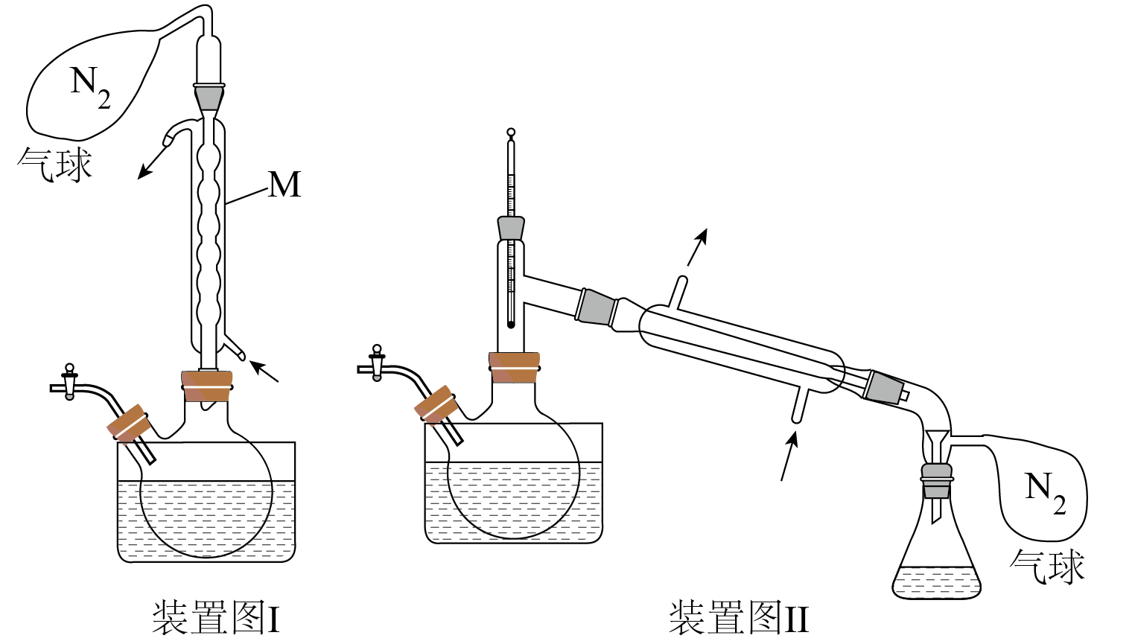
已知：①乙腈是一种易挥发的强极性配位溶剂；
②相关物质的信息如下：
化合物 | $$\left[\text{Cu}{\left({\text{CH}}_{3}\text{CN}\right)}_{4}\right]{\text{ClO}}_{4}$$ | $$\text{Cu}{\left({\text{ClO}}_{4}\right)}_{2}⋅6{\text{H}}_{2}\text{O}$$
相对分子质量 | 327.5 | 371
在乙腈中颜色 | 无色 | 蓝色
回答下列问题：
(1)下列与实验有关的图标表示排风的是 (填标号)；
A．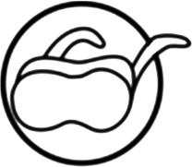 B．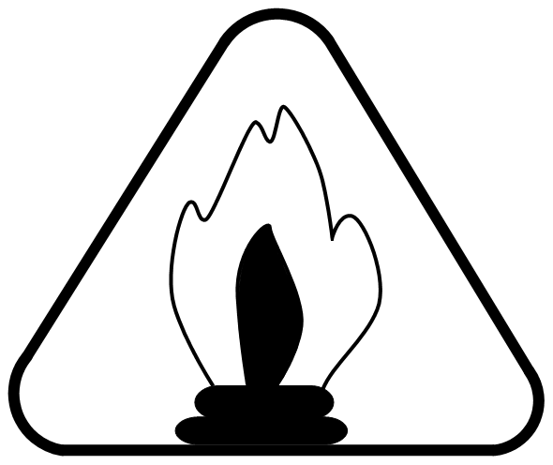 C．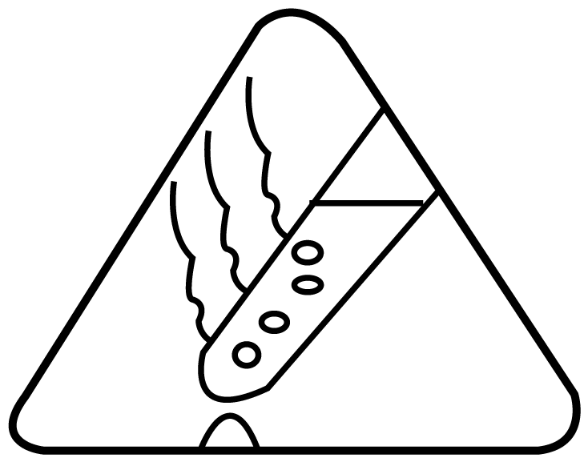 D．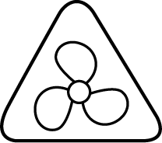 E．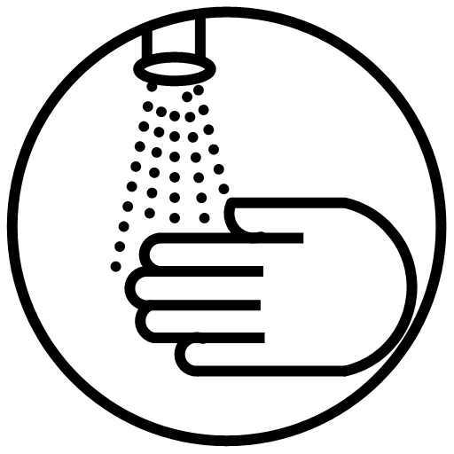
(2)装置Ⅰ中仪器M的名称为 ；
(3)装置Ⅰ中反应完全的现象是 ；
(4)装置Ⅰ和Ⅱ中${\text{N}}_{2}$气球的作用是 ；
(5)$\left[\text{Cu}{\left({\text{CH}}_{3}\text{CN}\right)}_{4}\right]{\text{ClO}}_{4}$不能由步骤c直接获得，而是先蒸馏至接近饱和，再经步骤d冷却结晶获得。这样处理的目的是
(6)为了使母液中的$\left[\text{Cu}{\left({\text{CH}}_{3}\text{CN}\right)}_{4}\right]{\text{ClO}}_{4}$结晶，步骤e中向母液中加入的最佳溶剂是 (填标号)；
A．水 B．乙醇 C．乙醚
(7)合并步骤d和e所得的产物，总质量为$5.32\text{g}$，则总收率为 (用百分数表示，保留一位小数)。
16．铜阳极泥(含有Au、${\text{Ag}}_{2}\text{Se}$、${\text{Cu}}_{2}\text{Se}$、${\text{PbSO}}_{4}$等)是一种含贵金属的可再生资源，回收贵金属的化工流程如下：
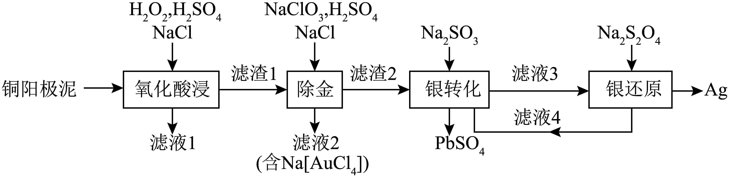
已知：①当某离子的浓度低于$1.0×{10}^{-5}\text{mol}⋅{\text{L}}^{-1}$时，可忽略该离子的存在；
②$\text{AgCl}\left(\text{s}\right)+{\text{Cl}}^{-}\left(\text{aq}\right)\overset{}{⇌}{\left[{\text{AgCl}}_{2}\right]}^{-}\left(\text{aq}\right)$ $\text{K}=2.0×{10}^{-5}$；
③${\text{Na}}_{2}{\text{SO}}_{3}$易从溶液中结晶析出；
④不同温度下${\text{Na}}_{2}{\text{SO}}_{3}$的溶解度如下：
温度$/$℃ | 0 | 20 | 40 | 60 | 80
溶解度/g | 14.4 | 26.1 | 37.4 | 33.2 | 29.0
回答下列问题：
(1)Cu属于 区元素，其基态原子的价电子排布式为 ；
(2)“滤液1”中含有${\text{Cu}}^{2+}$和${\text{H}}_{2}{\text{SeO}}_{3}$，“氧化酸浸”时${\text{Cu}}_{2}\text{Se}$反应的离子方程式为 ；
(3)“氧化酸浸”和“除金”工序抣需加入一定量的$\text{NaCl}$：
①在“氧化酸浸”工序中，加入适量$\text{NaCl}$的原因是 。
②在“除金”工序溶液中，${\text{Cl}}^{-}$浓度不能超过 $\text{mol}⋅{\text{L}}^{-1}$。
(4)在“银转化”体系中，${\left[\text{Ag}{\left({\text{SO}}_{3}\right)}_{2}\right]}^{3-}$和${\left[\text{Ag}{\left({\text{SO}}_{3}\right)}_{3}\right]}^{5-}$浓度之和为$0.075\text{mol}⋅{\text{L}}^{-1}$，两种离子分布分数$\text{δ}\left[\text{δ}\left({\left[\text{Ag}{\left({\text{SO}}_{3}\right)}_{2}\right]}^{3-}\right)=\frac{n\left({\left[\text{Ag}{\left({\text{SO}}_{3}\right)}_{2}\right]}^{3-}\right)}{n\left({\left[\text{Ag}{\left({\text{SO}}_{3}\right)}_{2}\right]}^{3-}\right)+n\left({\left[\text{Ag}{\left({\text{SO}}_{3}\right)}_{3}\right]}^{5-}\right)}\right]$随${\text{SO}}_{3}^{2-}$浓度的变化关系如图所示，若${\text{SO}}_{3}^{2-}$浓度为$1.0\text{mol}⋅{\text{L}}^{-1}$，则${\left[\text{Ag}{\left({\text{SO}}_{3}\right)}_{3}\right]}^{5-}$的浓度为 $\text{mol}⋅{\text{L}}^{-1}$。
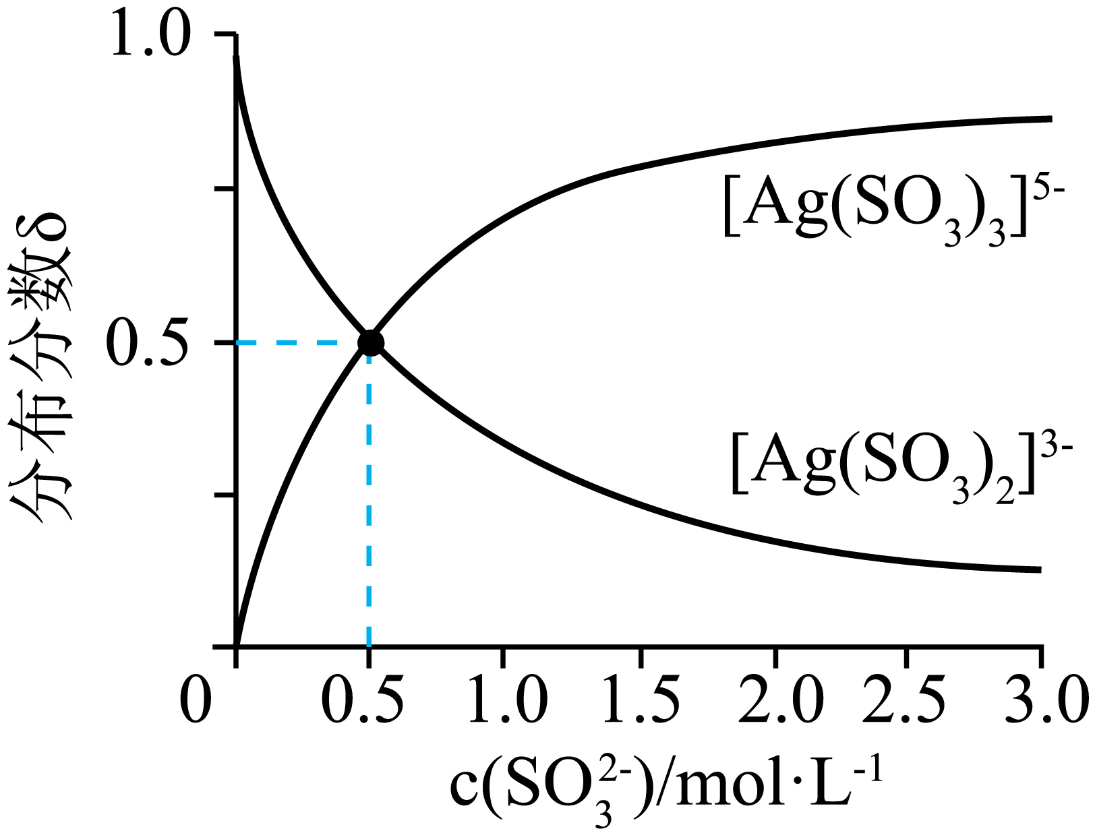
(5)滤液4中溶质主要成分为 (填化学式)；在连续生产的模式下，“银转化”和“银还原”工序需在$40$℃左右进行，若反应温度过高，将难以实现连续生产，原因是 。
17．化合物H是一种具有生物活性的苯并呋喃衍生物，合成路线如下(部分条件忽略，溶剂未写出)：
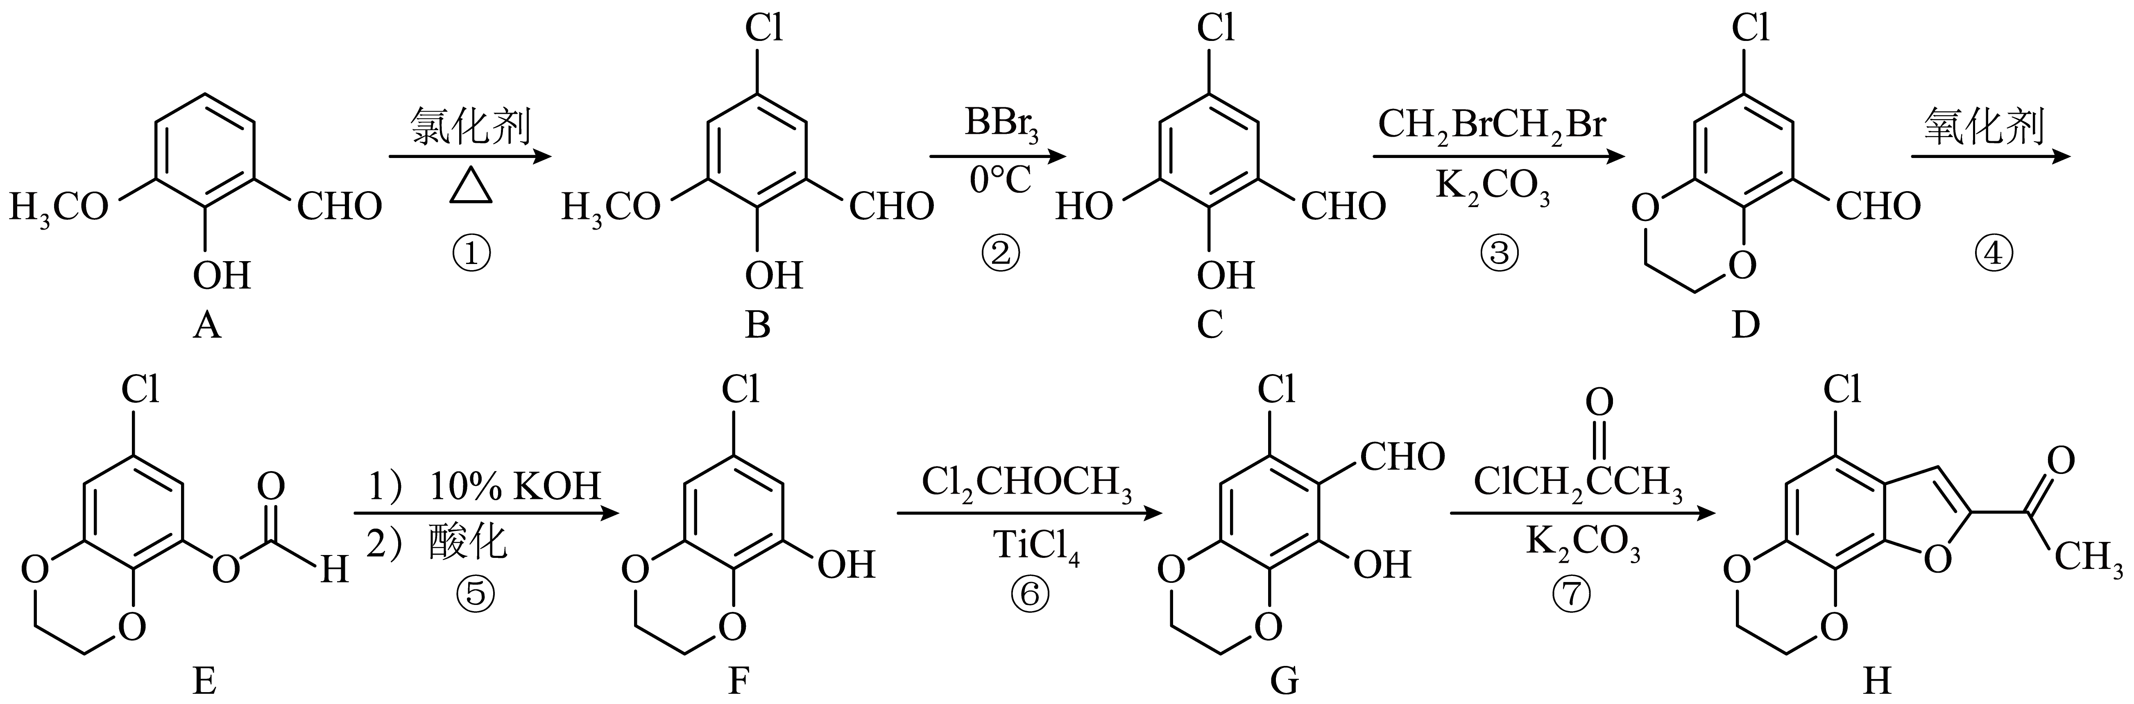
回答下列问题：
(1)化合物A在核磁共振氢谱上有 组吸收峰；
(2)化合物D中含氧官能团的名称为 、 ；
(3)反应③和④的顺序不能对换的原因是 ；
(4)在同一条件下，下列化合物水解反应速率由大到小的顺序为 (填标号)；
①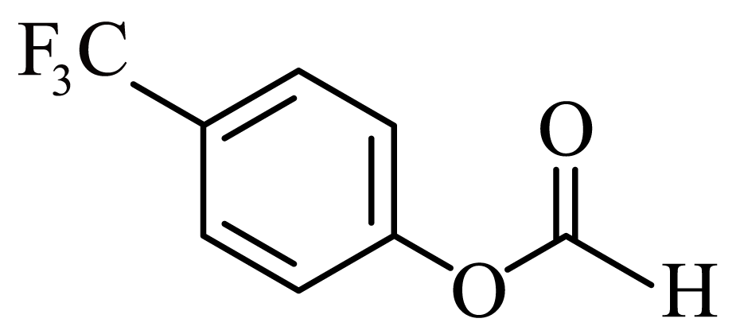 ②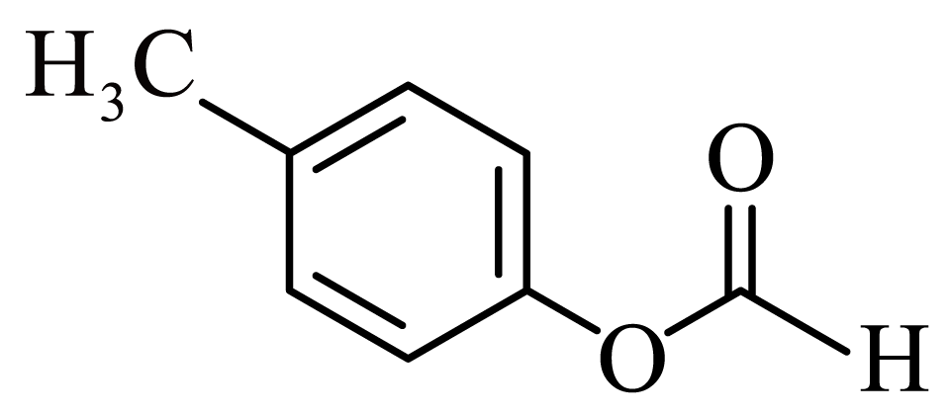 ③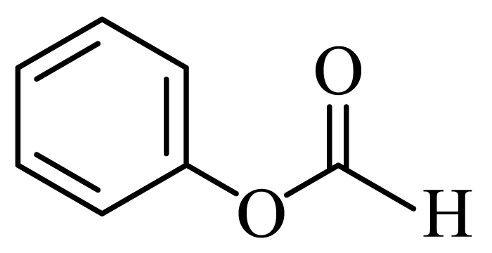
(5)化合物$\text{G}→\text{H}$的合成过程中，经历了取代、加成和消去三步反应，其中加成反应的化学方程式为 ；
(6)依据以上流程信息，结合所学知识，设计以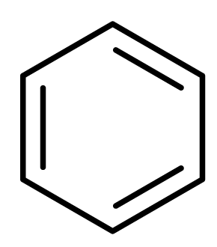和${\text{Cl}}_{\text{2}}{\text{CHOCH}}_{\text{3}}$为原料合成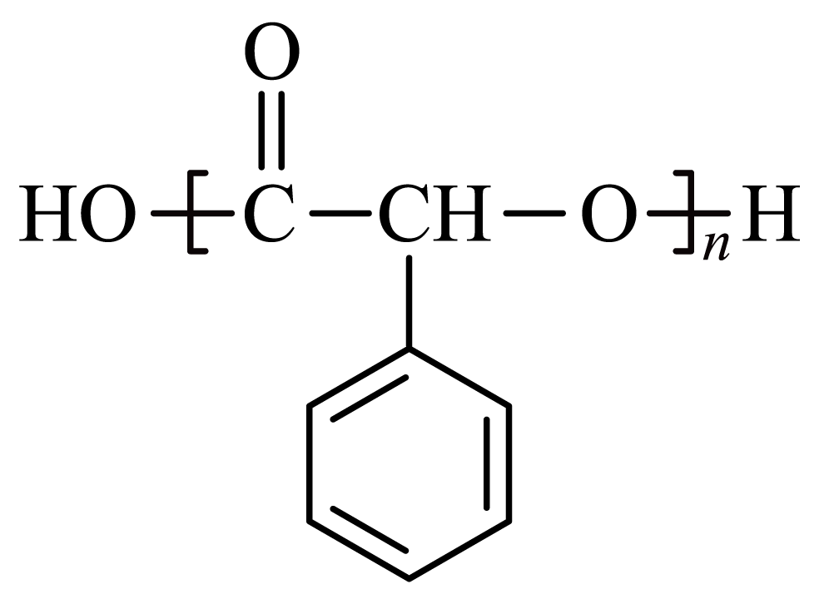的路线 (HCN等无机试剂任选)。
18．丙烯腈(${\text{CH}}_{\text{2}}\text{=CHCN}$)是一种重要的化工原料。工业上以${\text{N}}_{\text{2}}$为载气，用${\text{TiO}}_{\text{2}}$作催化剂生产${\text{CH}}_{\text{2}}\text{=C}\text{HCN}$的流程如下：
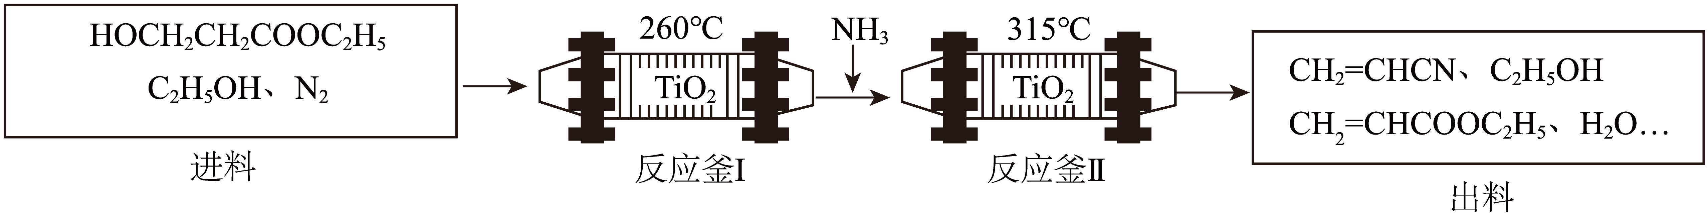
已知：①进料混合气进入两釜的流量恒定，两釜中反应温度恒定：
②反应釜Ⅰ中发生的反应：
ⅰ：${\text{HOCH}}_{2}{\text{CH}}_{2}{\text{COOC}}_{2}{\text{H}}_{5}\left(\text{g}\right)→{\text{CH}}_{2}={\text{CHCOOC}}_{2}{\text{H}}_{5}\left(\text{g}\right)+{\text{H}}_{2}\text{O}\left(\text{g}\right)$ $Δ{\text{H}}_{1}$
③反应釜Ⅱ中发生的反应：
ⅱ：${\text{CH}}_{2}={\text{CHCOOC}}_{2}{\text{H}}_{5}\left(\text{g}\right)+{\text{NH}}_{3}\left(\text{g}\right)→{\text{CH}}_{2}={\text{CHCONH}}_{2}\left(\text{g}\right)+{\text{C}}_{2}{\text{H}}_{5}\text{OH}\left(\text{g}\right)$ $Δ{\text{H}}_{2}$
ⅲ：${\text{CH}}_{2}={\text{CHCONH}}_{2}\left(\text{g}\right)→{\text{CH}}_{2}=\text{CHCN}\left(\text{g}\right)+{\text{H}}_{2}\text{O}\left(\text{g}\right)$ $Δ{\text{H}}_{3}$
④在此生产条件下，酯类物质可能发生水解。
回答下列问题：
(1)总反应${\text{HOCH}}_{2}{\text{CH}}_{2}{\text{COOC}}_{2}{\text{H}}_{5}\left(\text{g}\right)+{\text{NH}}_{3}\left(\text{g}\right)→{\text{CH}}_{2}=\text{CHCN}\left(\text{g}\right)+{\text{C}}_{2}{\text{H}}_{5}\text{OH}\left(\text{g}\right)+2{\text{H}}_{2}\text{O}\left(\text{g}\right)$ $Δ\text{H}=$ (用含$Δ{\text{H}}_{1}$、$Δ{\text{H}}_{2}$、和$Δ{\text{H}}_{3}$的代数式表示)；
(2)进料混合气中$n\left({\text{HOCH}}_{2}{\text{CH}}_{2}{\text{COOC}}_{2}{\text{H}}_{5}\right):n\left({\text{C}}_{2}{\text{H}}_{5}\text{OH}\right)=1:2$，出料中四种物质(${\text{CH}}_{2}={\text{CHCOOC}}_{2}{\text{H}}_{5}$、${\text{CH}}_{2}=\text{CHCN}$、${\text{C}}_{2}{\text{H}}_{5}\text{OH}$、${\text{H}}_{2}\text{O}$)的流量，(单位时间内出料口流出的物质的量)随时间变化关系如图：
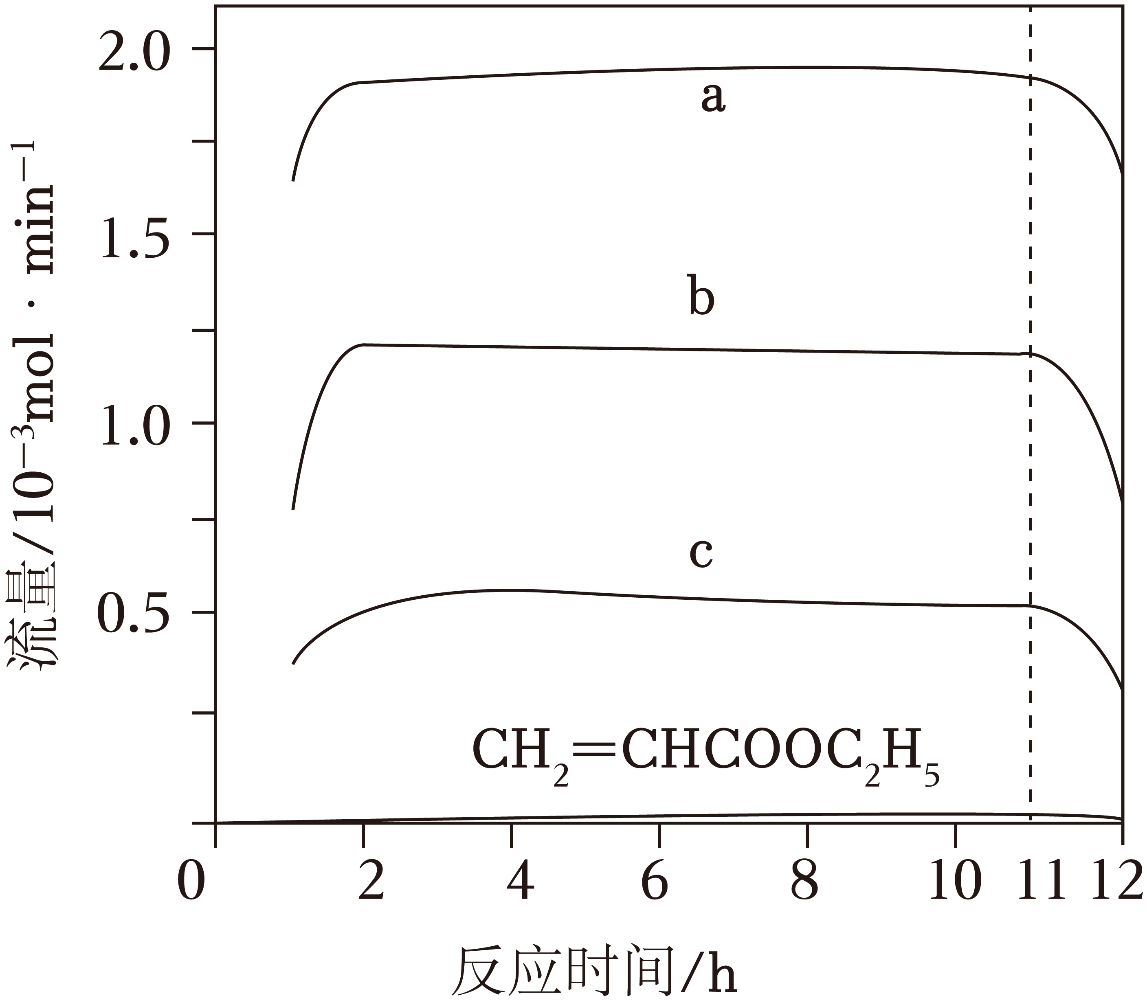
①表示${\text{CH}}_{2}=\text{CHCN}$的曲线是 (填“a”“b”或“c”)；
②反应釜Ⅰ中加入${\text{C}}_{2}{\text{H}}_{5}\text{OH}$的作用是 。
③出料中没有检测到${\text{CH}}_{2}={\text{CHCONH}}_{2}$的原因是 。
④反应$11\text{h}$后，a、b、c曲线对应物质的流量逐渐降低的原因是 。
(3)催化剂${\text{TiO}}_{2}$再生时会释放${\text{CO}}_{2}$，可用氨水吸收获得${\text{NH}}_{4}{\text{HCO}}_{3}$。现将一定量的${\text{NH}}_{4}{\text{HCO}}_{3}$固体(含$0.72\text{g}$水)置于密闭真空容器中，充入${\text{CO}}_{2}$和${\text{NH}}_{3}$，其中${\text{CO}}_{2}$的分压为$100\text{kPa}$，在$27$℃下进行干燥。为保证${\text{NH}}_{4}{\text{HCO}}_{3}$不分解，${\text{NH}}_{3}$的分压应不低于 $\text{kPa}$(已知$\text{p}\left({\text{H}}_{\text{2}}\text{O}\right)=2.5×{10}^{2}\text{kPa}⋅{\text{mol}}^{-1}×\text{n}\left({\text{H}}_{\text{2}}\text{O}\right)$ ${\text{NH}}_{\text{4}}{\text{HCO}}_{\text{3}}$分解的平衡常数$\text{Kp=}4×{10}^{4}{\left(\text{kPa}\right)}^{3}$)；
(4)以${\text{CH}}_{2}=\text{CHCN}$为原料，稀硫酸为电解液，Sn作阴极，用电解的方法可制得$\text{Sn}{\left({\text{CH}}_{2}{\text{CH}}_{2}\text{CN}\right)}_{4}$，其阴极反应式 。

